**Шустовский Марыя Грышкова (Susztowska Marya)**

11 апреля 1786 г – крещение (РГИА 836-2-18, лист 321об, №12/1796-р (коп)).

**РГИА 823-2-18:** Лист 231об. **Метрическая запись №12/1786-р (коп).**

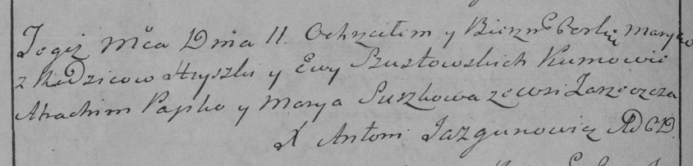

Дедиловичская Покровская церковь. 11 апреля 1786 года. Метрическая запись о крещении.

Szustowska Marya – дочь родителей с деревни Заречье.

Szustowski Hryszka – отец.

Szustowska Ewa – мать.

Papko Atrachim– кум.

Suszkowa Marya- кума.

Jazgunowicz Antoni– ксёндз.